全国计算机等级考试证书体系（2013版）
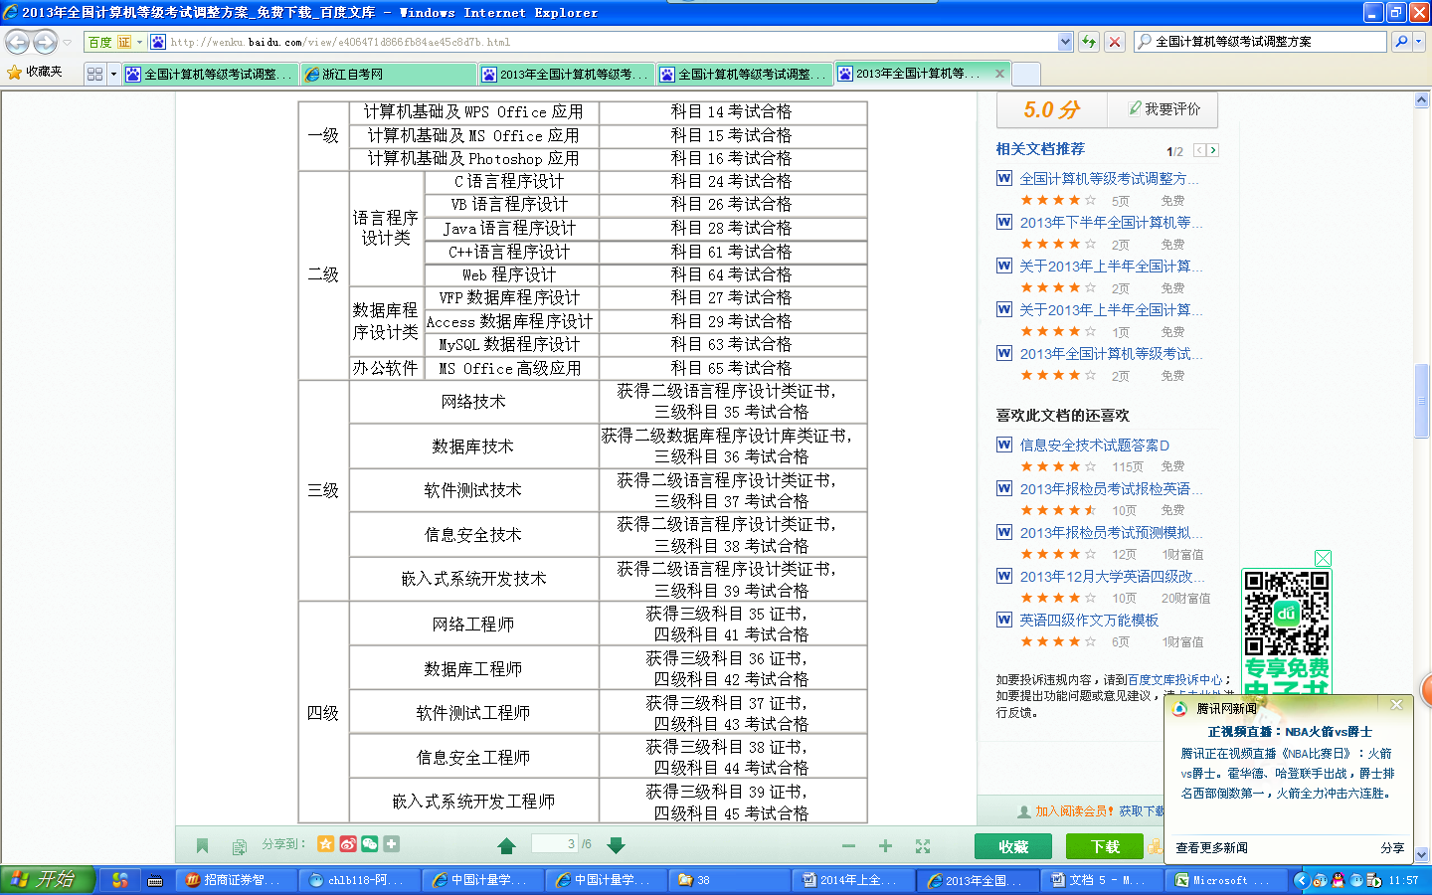

全国计算机等级考试科目设置（2013版）
